ФЕДЕРАЛЬНОЕ АГЕНТСТВО ПО ОБРАЗОВАНИЮ РОССИЙСКОЙ ФЕДЕРАЦИИ

ИДО ГОУ МГИУ

Курсовая работа

по дисциплине

«Информатика»

Жуков 2009

**Задание**

В коллективном хозяйстве имеются фруктово-ягодные сады (яблоня, вишня, слива, черная смородина, крыжовник, клубника – всего 6 фруктово-ягодных культур). Каждый год в течение 5 лет колхоз собирал урожай с каждого сада и продавал урожай по закупочным ценам, которые различались по годам.

Написать программу на языке VBA, которая вводит исходные данные, выполняет расчеты и выводит на экран:

* Исходные данные в виде таблицы, где указаны наименования фруктово-ягодных культур, закупочные цены каждой культуры и урожай в центнерах в каждом году;
* Общий урожай каждой культуры за 5 лет;
* Доход по всем культурам за каждый год;
* Общий доход колхоза за 5 лет;
* Наименование культуры, принесший максимальный доход за 5 лет.

**Описание переменных**

Исходные данные находятся на листе «Нач_д» (рис. 1) и содержат следующую информацию:

1. Наименование фруктово-ягодных культур, которые колхоз собрал в течение 5 лет.
2. Закупочные цены фруктово-ягодных культур и их вес в центнерах.

Результат работы программы оформляются на листе «Результат» (рис. 2).

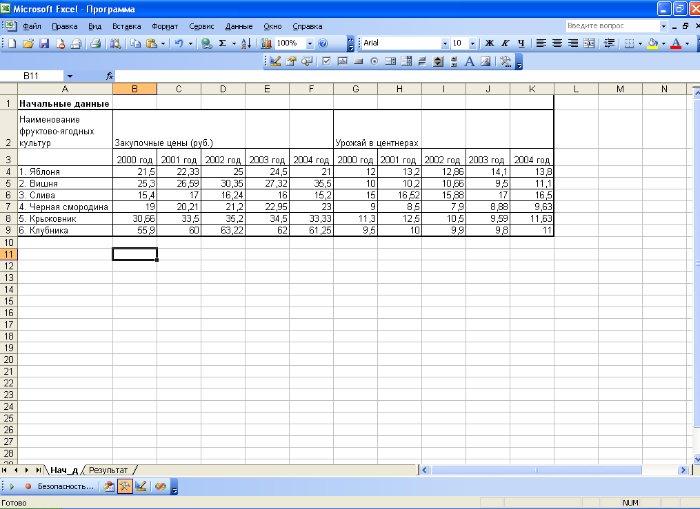

Рис. 1. Лист с начальными данными

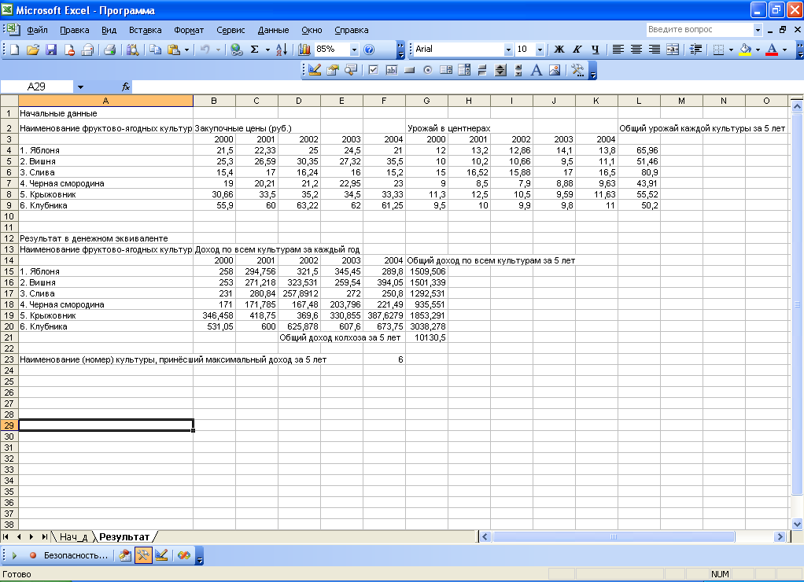

Рис. 2. Лист с результата программы

В программе переменные описаны следующим образом:

1) zakup_ceni(6, 5) – закупочные цены фруктово-ягодных культур представляет двухмерный массив дробных чисел

Dim zakup_ceni(6, 5) As Double

2) urozhai(6, 5) – урожай в центнерах каждой фруктово-ягодных культур в течение 5 лет представляет двухмерный массив дробных чисел

Dim urozhai(6, 5) As Double

3) obsh(6) – Общий урожай каждой культуры за 5 лет представляет массив дробных чисел

Dim obsh(6) As Double

4) doh(6, 5) – доход по каждым культурам за 5 лет представляет двухмерный массив дробных чисел

Dim doh(6, 5) As Double

5) obsh_doh(6) – общий доход по каждым культурам за 5 лет представляет массив дробных чисел

Dim obsh_doh(6) As Double

6) obsh_doh_pyat – общий доход колхоза за 5 лет

Dim obsh_doh_pyat As Double

7) yagod – наименование культуры принесший максимальный доход за 5 лет

Dim yagod As Double

8) max_kult – номер культуры с максимальным доходом

Dim max_kult As Integer

В программе также были использованы вспомогательные переменные, счетчики циклов, i и j, являющиеся целыми числами

Dim i As Integer, j As Integer

**Блок-схема**

Блоки используются для обозначения действий, которые производит алгоритм, представлений блок-схемой, а также для внесения дополнительных пояснений по работе алгоритма или улучшения читаемости схемы.

Рассмотрим некоторые типы блоков:

* Квадрат – блок решения;
* Эллипс – данный блок используется для обозначения начала и конца алгоритма;
* Ромб – данный блок используется для обозначения условного оператора;
* Шестиугольник – данный блок используется для обозначения оператора цикла;
* Стрелками обозначен переход от одного действия к другому;

Начало

Ввод данных (нулевых)

данных вспомогательных

величин

Открытие листа с данными

(«Нач_д»)

i = 1, 6

j = 1, 5

zakup_ceni(i, j) = Cells(3 + i, 1 + j)

urozhai(i, j) = Cells(3 + i, 6 + j)

Открытие листа с

данными («Результат»)

Вывод данных формы

Cells(*,*)=…

i = 1, 6

j = 1, 5

Cells(3 + i, 1 + j) = zakup_ceni(i, j)

Cells(3 + i, 6 + j) = urozhai(i, j)

obsh(i) = obsh(i) + urozhai(i, j)

Cells(3 + i, 12) = obsh(i)

Ввод данных формы

Cells(*,*)=…

i = 1, 6

j = 1, 5

doh(i, j) = zakup_ceni(i, j) * urozhai(i, j)

Cells(14 + i, 1 + j) = doh(i, j)

i = 1, 6

obsh_doh_pyat = obsh_doh_pyat + obsh_doh(i)

Cells(21, 7) = obsh_doh_pyat

i = 1, 6

j = 1, 5

obsh_doh(i) = obsh_doh(i) + doh(i, j)

Cells(14 + i, 7) = obsh_doh(i)

Нет

obsh_doh(i) > yagod

Да

yagod = obsh_doh(i)

max_kult = i

Cells(23, 6) = max_kult

Вывод данных формы

Cells(*,*)=…

Конец программы

Описание алгоритма

Начало программы

Ввод начальных (нулевых) значений для расчетных величин (закупочные цены, урожай в центнерах, общий урожай каждой культуры за 5 лет, доход по каждым культурам за каждый год, общий доход по каждым культурам за каждый год, общий доход по каждым культурам за 5 лет, общий доход колхоза за 5 лет, наименование культуры принёсший максимальный доход за 5 лет).

Открытые листа с начальными данными («Нач_д») и получение этих данных в рабочие переменные (массивы zakup_ceni(6, 5) и urozhai(6, 5)).

Открытие листа с результатами, формирование матрицы входных данных. Организуется два вложенных цикла (по закупочным ценам и урожаю в центнерах). Во внутреннем цикле (по урожаю в центнерах) суммируются количество фруктово-ягодных культур в центнерах по годам. Во внешнем (по закупочным ценам) тоже самое, но только суммируются цены по годам.

Расчеты выполняются по заданным формулам. Все циклы работают на счетчиках i и j. Вывод всех доходов определяются с помощью этих же циклов и по заданным формулам.

Определения фруктово-ягодной культуры принёсший максимальный доход в течении 5 лет образуется с помощью алгоритма сравнения и выводит на экран номер этой культуры. Порядковые номера фруктово-ягодных культур в программе записаны следующим образом:

1. Яблоня
2. Вишня
3. Слива
4. Черная смородина
5. Крыжовник
6. Клубника

При равенстве двух и более дневных сумм результативной считается первая сумма.

Листинг программы

Public Sub Курсовая()

Dim zakup_ceni(6, 5) As Double 'Закупочные цены'

Dim urozhai(6, 5) As Double Урожай в центнерах'

Dim obsh(6) As Double 'Общий урожай каждой культуры за 5 лет'

Dim doh(6, 5) As Double 'Доход по каждым культурам за каждый год'

Dim obsh_doh(6) As Double 'Общий доход по каждым культурам за 5 лет'

Dim obsh_doh_pyat As Double 'Общий доход колхоза за 5 лет'

Dim yagod As Double ' наименование культуры принесший максимальный доход за 5 лет '

Dim max_kult As Integer 'Номер культуры'

Dim i As Integer, j As Integer

For i = 1 To 6

For j = 1 To 5

zakup_ceni(i, j) = 0

urozhai(i, j) = 0

Next j

Next i

Sheets("Нач_д").Select

For i = 1 To 6

For j = 1 To 5

zakup_ceni(i, j) = Cells(3 + i, 1 + j)

urozhai(i, j) = Cells(3 + i, 6 + j)

Next j

Next i

Sheets("Результат").Select

Cells(1, 1) = "Начальные данные"

Cells(2, 1) = "Наименование фруктово-ягодных культур"

Cells(2, 2) = "Закупочные цены (руб.)"

Cells(2, 7) = "Урожай в центнерах"

Cells(2, 12) = "Общий урожай каждой культуры за 5 лет"

Cells(3, 2) = "2000 год"

Cells(3, 3) = "2001 год "

Cells(3, 4) = "2002 год "

Cells(3, 5) = "2003 год "

Cells(3, 6) = "2004 год "

Cells(3, 7) = "2000 год "

Cells(3, 8) = "2001 год "

Cells(3, 9) = "2002 год "

Cells(3, 10) = "2003 год "

Cells(3, 11) = "2004 год "

Cells(4, 1) = "1. Яблоня"

Cells(5, 1) = "2. Вишня"

Cells(6, 1) = "3. Слива"

Cells(7, 1) = "4. Чёрная смородина"

Cells(8, 1) = "5. Крыжовник"

Cells(9, 1) = "6. Клубника"

For i = 1 To 6

For j = 1 To 5

Cells(3 + i, 1 + j) = zakup_ceni(i, j)

Cells(3 + i, 6 + j) = urozhai(i, j)

obsh(i) = obsh(i) + urozhai(i, j)

Next j

Cells(3 + i, 12) = obsh(i)

Next i

Cells(12, 1) = "Результат в денежном эквиваленте"

Cells(13, 1) = " Наименование фруктово-ягодных культур "

Cells(13, 2) = "Доход по всем культурам за каждый год"

Cells(14, 2) = "2000 год "

Cells(14, 3) = "2001 год "

Cells(14, 4) = "2002 год "

Cells(14, 5) = "2003 год "

Cells(14, 6) = "2004 год "

Cells(14, 7) = "Общий доход по всем культурам за 5 лет"

Cells(15, 1) = "1. Яблоня"

Cells(16, 1) = "2. Вишня"

Cells(17, 1) = "3. Слива"

Cells(18, 1) = "4. Черная смородина"

Cells(19, 1) = "5. Крыжовник"

Cells(20, 1) = "6. Клубника"

For i = 1 To 6

For j = 1 To 5

doh(i, j) = zakup_ceni(i, j) * urozhai(i, j)

Cells(14 + i, 1 + j) = doh(i, j)

Next j

Next i

Cells(21, 4) = "Общий доход колхоза за 5 лет"

For i = 1 To 6

obsh_doh_pyat = obsh_doh_pyat + obsh_doh(i)

Cells(21, 7) = obsh_doh_pyat

Next i

Cells(23, 1) = "Наименование (номер) культуры, принесший максимальный доход за 5 лет"

For i = 1 To 6

For j = 1 To 5

obsh_doh(i) = obsh_doh(i) + doh(i, j)

Cells(14 + i, 7) = obsh_doh(i)

If obsh_doh(i) > yagod Then

yagod = obsh_doh(i)

max_kult = i

Cells(23, 6) = max_kult

End If

Next j

Next i

End Sub

**Описание входных данных и результат вычислений**

Вариант 7

|  |  |  |  |  |  |  |  |  |  |  |
| --- | --- | --- | --- | --- | --- | --- | --- | --- | --- | --- |
| **Начальные данные** |  |  |  |  |  |  |  |  |  |  |
| Наименование фруктово-ягодных культур | Закупочные цены (руб.) | | |  |  | Урожай в центнерах | |  |  |  |
|  | 2000 год | 2001 год | 2002 год | 2003 год | 2004 год | 2000 год | 2001 год | 2002 год | 2003 год | 2004 год |
| 1. Яблоня | 21,5 | 22,33 | 25 | 24,5 | 21 | 12 | 13,2 | 12,86 | 14,1 | 13,8 |
| 2. Вишня | 25,3 | 26,59 | 30,35 | 27,32 | 35,5 | 10 | 10,2 | 10,66 | 9,5 | 11,1 |
| 3. Слива | 15,4 | 17 | 16,24 | 16 | 15,2 | 15 | 16,52 | 15,88 | 17 | 16,5 |
| 4. Черная смородина | 19 | 20,21 | 21,2 | 22,95 | 23 | 9 | 8,5 | 7,9 | 8,88 | 9,63 |
| 5. Крыжовник | 30,66 | 33,5 | 35,2 | 34,5 | 33,33 | 11,3 | 12,5 | 10,5 | 9,59 | 11,63 |
| 6. Клубника | 55,9 | 60 | 63,22 | 62 | 61,25 | 9,5 | 10 | 9,9 | 9,8 | 11 |

Решение 7 – го варианта

|  |  |  |  |  |  |  |  |  |  |  |  |  |  |  |
| --- | --- | --- | --- | --- | --- | --- | --- | --- | --- | --- | --- | --- | --- | --- |
| Начальные данные |  |  |  |  |  |  |  |  |  |  |  |  |  |  |
| Наименование фруктово-ягодных культур | Закупочные цены (руб.) | | |  |  | Урожай в центнерах | |  |  |  | **Общий урожай каждой культуры за 5 лет** | | | |
|  | 2000 год | 2001 год | 2002 год | 2003 год | 2004 год | 2000 год | 2001 год | 2002 год | 2003 год | 2004 год |  |  |  |  |
| 1. Яблоня | 21,5 | 22,33 | 25 | 24,5 | 21 | 12 | 13,2 | 12,86 | 14,1 | 13,8 | 65,96 |  |  |  |
| 2. Вишня | 25,3 | 26,59 | 30,35 | 27,32 | 35,5 | 10 | 10,2 | 10,66 | 9,5 | 11,1 | 51,46 |  |  |  |
| 3. Слива | 15,4 | 17 | 16,24 | 16 | 15,2 | 15 | 16,52 | 15,88 | 17 | 16,5 | 80,9 |  |  |  |
| 4. Черная смородина | 19 | 20,21 | 21,2 | 22,95 | 23 | 9 | 8,5 | 7,9 | 8,88 | 9,63 | 43,91 |  |  |  |
| 5. Крыжовник | 30,66 | 33,5 | 35,2 | 34,5 | 33,33 | 11,3 | 12,5 | 10,5 | 9,59 | 11,63 | 55,52 |  |  |  |
| 6. Клубника | 55,9 | 60 | 63,22 | 62 | 61,25 | 9,5 | 10 | 9,9 | 9,8 | 11 | 50,2 |  |  |  |

|  |  |  |  |  |  |  |
| --- | --- | --- | --- | --- | --- | --- |
| **Результат в денежном эквиваленте** |  |  |  |  |  |  |
| Наименование фруктово-ягодных культур | Доход по всем культурам за каждый год | | | |  |  |
|  | 2000 год | 2001 год | 2002  год | 2003 год | 2004  год | Общий доход по всем культурам за 5 лет |
| 1. Яблоня | 258 | 294,756 | 321,5 | 345,45 | 289,8 | 1509,506 |
| 2. Вишня | 253 | 271,218 | 323,531 | 259,54 | 394,05 | 1501,339 |
| 3. Слива | 231 | 280,84 | 257,8912 | 272 | 250,8 | 1292,531 |
| 4. Черная смородина | 171 | 171,785 | 167,48 | 203,796 | 221,49 | 935,551 |
| 5. Крыжовник | 346,458 | 418,75 | 369,6 | 330,855 | 387,6279 | 1853,291 |
| 6. Клубника | 531,05 | 600 | 625,878 | 607,6 | 673,75 | 3038,278 |
|  |  |  | Общий доход колхоза за 5 лет | | | 10130,5 |
|  |  |  |  |  |  |  |
| Наименование (номер) культуры, принёсший максимальный доход за 5 лет | | | | | 6 |  |

**Литература**

1. М.Н. Иванов, С.В. Суворов «Информатика Част 2. Программирование», Москва 2006 г.